**高雄市114年度各級學校交通安全教育宣導學藝競賽活動實施計畫**

114年3月19日高市教社字第11431929000號函發布

1. 依據：高雄市114年道路交通安全執行計畫行動方案「2-1扎根高級中等以下學校交通安全教育」之工作重點。
2. 目的：藉由舉辦各級學校學生藝文競賽活動，落實學校交通安全教育，建立禮讓、守秩序的交通安全社會。
3. 舉辦單位
4. 指導單位：交通部、教育部、高雄市政府。
5. 主辦單位：高雄市政府教育局。
6. 承辦單位：高雄市左營區勝利國民小學。
7. 參賽項目及組別
   1. 參賽項目及組別

|  |  |  |  |
| --- | --- | --- | --- |
| **編號** | **比賽項目** | **比賽組別** | **創作人數** |
| 1 | 創意廣告影片 | 國小南區組、國小北區組、國中組、高中職組 | 學生人數以2～10人為限 |
| 2 | LINE貼圖設計 |
| 3 | 繪本創作 | 國小1~3年級組、國小4~6年級組、 國中組、高中職組 | 學生人數以2～5人為限 |
| 4 | 四格漫畫 | 國小1~3年級組、國小4~6年級組 | 個人創作(以四開圖畫紙為限) |
| 創意海報設計 | 國中組、高中職組 |

※**創意廣告影片、LINE貼圖設計**-國小組以原高雄市南北分區情形為基準，參酌地理位置、學校及學生數、資優與藝術才能班分布情形分為南、北區：

|  |  |
| --- | --- |
| **國小南區組** | **國小北區組** |
| 前金、新興、苓雅、前鎮、小港、燕巢、彌陀、梓官、橋頭、大社、大樹、仁武、鳥松、鳳山、大寮、林園 | 楠梓、左營、鼓山、三民、鹽埕、旗津、桃源、甲仙、六龜、杉林、內門、旗山、美濃、茂林、湖內、茄萣、阿蓮、田寮、路竹、永安、岡山、那瑪夏 |

* 1. 參賽資格:本市高中職以下在校學生，除了四格漫畫暨創意海報設計項目，其餘採集體創作、親師生共同創作為原則，人數不符該類別之參賽作品不列入評分。

1. 比賽主題：**依114年度交通安全教育工作執行計畫訴求重點**，各組創作主題如下：

|  |  |  |  |
| --- | --- | --- | --- |
| 組別 | 國小組 | 國中組 | 高中職組 |
| 分組創作主題 | **行人或汽、機車乘客** | **自行車或微型電動二輪車** | **機車或微型電動二輪車** |
| 共同創作主題 | * + - 1. 車輛慢看停、行人安全行       2. 大型車內輪差及視野死角       3. 無號誌路口停車再開       4. 防禦駕駛與速度管理       5. 拒絕酒駕與毒駕       6. 交通安全五大守則：   (1)熟悉路權、遵守法規。  (2)你看得見我，我看得見你。  (3)謹守安全空間，不做沒把握的動作，只要猶豫就不要去做。  (4)利他的用路觀，不要影響別人的安全。  (5)防衛兼備，防止事故發生，不讓自己成為事故受害者。 | | |

1. 比賽規範 (**一律先網路報名，並列印送件單**）
   1. **創意廣告影片**
2. 影片長度:以不超過3分鐘為原則，以真人演出或動畫方式均可，內容以本競賽所訂主題自由發揮，藉創意廣告手法達到教育宣導目的。
3. 影片檔案請勿分割，檔案大小不超過1000MB，以MPG、AVI、WMV、MP4、MOV等格式擇一儲存，並將影片檔案燒錄成光碟，同校多件作品可燒錄於一片光碟繳交。
   1. **LINE貼圖設計**
4. 使用影像或圖片編輯軟體製作，貼圖格式須為PNG，色彩模式設為RGB。
5. 靜態貼圖格式：每張圖片檔案須小於1MB、解析度設為72dpi以上、並將圖片進行去背透明處理。
6. 動態貼圖格式：每張圖片檔案須小於300KB、寬320px × 高270px以內，並請為圖片進行去背透明處理
7. 貼圖張數8張（請以01.png、02.png、……、08.png命名），另含主要圖片1張（請以main.png命名）及聊天室標籤圖片1張（請以label.png命名）。
8. 內容以本競賽所訂主題自由發揮，完成作品燒錄成光碟。  
   貼圖製作格式請參考：<https://creator.line.me/zh-hant/guideline/sticker/>。
   1. **繪本創作**
9. 作品規格：繪本作品為A4規格，內容以本競賽所訂主題自由發揮，繪本內頁以15～25頁為限，另須製作封面及封底並裝訂成冊。
10. 作者及校名請書寫於封底內頁，切勿呈現於封面及封面之內頁，不符規格之參賽作品不列入評分。
    1. **四格漫畫暨創意海報設計**
11. 四格漫畫：作品大小以四開圖畫紙為限，內容以本競賽所訂主題自由發揮。
12. 創意海報設計：作品大小以四開圖畫紙為限，立體或平面形式不拘，內容以本競賽所訂主題自由發揮。
13. 作品一律不得裱裝，送件單請貼於作品背面左下角。
14. 報名方式
    1. 報名日期：**114年4月21日（星期一）起至5月2日（星期五）下午4時截止**。
    2. 一律採**網路報名**，請至「高雄市交通安全教育宣導學藝競賽報名網站」觀看最新公告，依公告說明進行網路報名。（網址<https://khtra.slps.kh.edu.tw/traffic/>）；每年度報名請重新申請帳號註冊，註冊方式請參考附件1，各校帳號詳參附件2。
    3. 如網路報名有任何問題，請email至khtrasafe@slps.kh.ed詢問；觀賞各年度得獎作品（網址：<https://affairs.kh.edu.tw/5544>）。



* 1. 請務必掃描右側QR-code加入LINE群組，

以獲得即時訊息。

1. 送退件方式
   1. 送件方式
      1. **請先上網報名後列印並填寫送件單（如附件3）依比賽規定黏貼及核章，依下表送件方式整理：**

|  |  |  |  |  |
| --- | --- | --- | --- | --- |
| 編號 | 比賽項目 | 比賽組別 | 送件單 | 送件方式 |
| 1 | 創意廣告影片 | 國小南區組  國小北區組 國中組  高中職組 | 黏貼於信封袋外 | 同校作品可燒錄於同一片**光碟**，如有多片**光碟**可放在同一信封袋 |
| 2 | LINE貼圖設計 |
| 3 | 繪本創作 | 國小1~3年級組  國小4~6年級組  國中組  高中職組 | 作品裝入信封袋內  （1袋1件） |
| 4 | 四格漫畫 | 國小1~3年級組 國小4~6年級組 | 黏貼於作品背面左下角 | 平放裝入四開透明袋內（請勿摺疊、捲曲） |
| 創意海報設計 | 國中組  高中職組 |

* + 1. **請於114年4月21日（星期一）起至5月2日（星期五），每日上午9時至12時； 下午2時至4時**親送或掛號郵寄送達勝利國小學務處（813高雄市左營區南屏路1號），請勿使用公文交換作品。
    2. 未於報名截止前完成網路報名者，作品不予受理；未於收件截止前完成作品繳交者，視同未完成報名。
    3. 各校送件、退件人員核予公(差)假登記（教師課務自理）。
  1. 退件方式
     1. 親領退件：所有參賽作品，請於頒獎典禮114年6月13日(星期五)上午於勝利國小4樓視聽室領回。
     2. 郵寄退件：各校於送件時檢附**回郵信封**1份（含掛號回郵並註明地址與收件人），以利作品退件郵寄 (尤其是國小六年級、國中三年級參賽學生)。

1. 評選方式及錄取名額
2. 由主辦單位聘請相關專家負責評選工作。
3. 各組依送件數量分配得獎數，並依參賽作品五分之一為原則擇優錄取佳作若干件；評選時得視情況給予獎項，如未達理想得以從缺。

|  |  |  |  |  |
| --- | --- | --- | --- | --- |
| 獎項送件數 | 特優 | 優等 | 甲等 | 佳作 |
| 20件以下 | 1名 | 1名 | 1名 | 1~4名 |
| 21~40件 | 1名 | 2名 | 2名 | 4~8名 |
| 41~60件 | 2名 | 3名 | 4名 | 8~12名 |
| 61~80件 | 2名 | 4名 | 6名 | 12~16名 |
| 81~160件 | 2名 | 5名 | 8名 | 16~32名 |
| 161~250件 | 5名 | 8名 | 10名 | 32~50名 |
| 251件以上 | 5名 | 8名 | 10名 | 50~68名 |

1. 獎懲
   1. 頒獎日期謹訂於114年6月13日(星期五)9時30分至11時30分假勝利國小4樓視聽中心辦理(高雄市左營區南屏路1號)，獲獎師生頒發本局獎狀1紙。
   2. 各組經評定甲等以上之作品獲贈優勝獎金

(一) 創意廣告影片：特優6,000元、優等5,000元、甲等3,000元。

(二)LINE貼圖設計、繪本創作、四格漫畫暨創意海報設計：特優3,000元、優等2,000元、甲等1,000元。

* 1. 指導老師敘獎

(一)創意廣告影片、LINE貼圖設計、繪本創作每件作品以1~2位指導老師為限，四格漫畫暨創意海報設計每件作品以1位指導老師為限。

(二)獲評列特優者指導老師每人嘉獎2次；獲評列優等者其指導老師每人嘉獎1次。

(三)同一位指導老師在同一類組別中指導多位學生獲獎時，以最高之名次敘獎，不再重複獎勵；倘指導不同類組獲獎時，則分別敘獎。

* 1. 承辦學校依「高雄市立各級學校及幼兒園教職員工獎懲標準補充規定」辦理敘獎。
  2. 參賽作品需為原創，切勿抄襲，以尊重智慧財產權。若經發現為抄襲作品，除取消參賽資格、名次及獎金外，需自負法律責任。
  3. 獎狀請妥善保存，如有遺失或人為汙損不予補發。

1. 附則
2. 參賽作品請先於校內公開發表或展示，再於時限內送件，以達推廣之效。
3. 凡評列甲等以上獲獎作品，參賽者應無償授權予高雄市政府教育局，在教育推廣目的範圍內，以實體與數位方式進行重製、改作、編印專輯、公開於網頁等相關利用方式，且不另支酬勞予作者。各年度得獎作品網址：https://affairs.kh.edu.tw/5544。
4. LINE貼圖設計之作品，無論獲獎與否，原創者保有自行運用之相關權利。
5. 本比賽首重原創性及獨特性，參賽作品應為學生之個人創作，非著作權保護之著作(如AI人工智慧生成作品)不得參賽。
6. 帶隊參加頒獎典禮之教師，當日給予公假登記出席（課務派代）。
7. 本計畫經核定後實施，修正時亦同。

附件1

**高雄市114年度各級學校交通安全教育宣導學藝競賽活動報名網站操作方式**

**（以下操作畫面以108年度為例）**

一、請按「帳號註冊」按鈕！

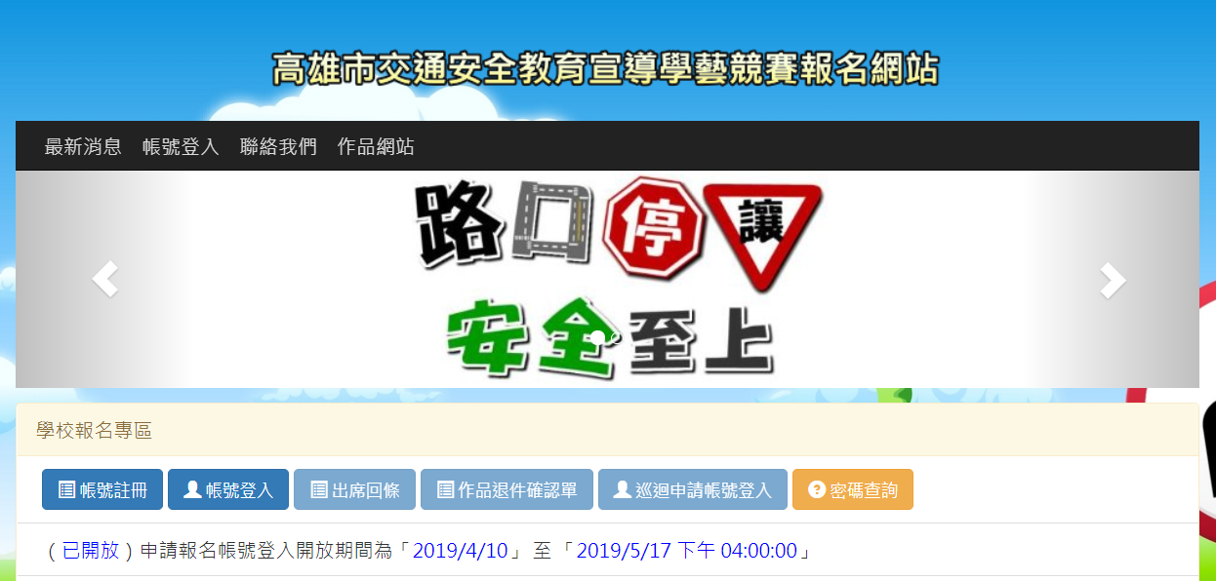

二、各項欄位請確實填寫後，按「送出註冊資料」按鈕，完成註冊。（帳號：各校網域名稱，如後方附件一）。

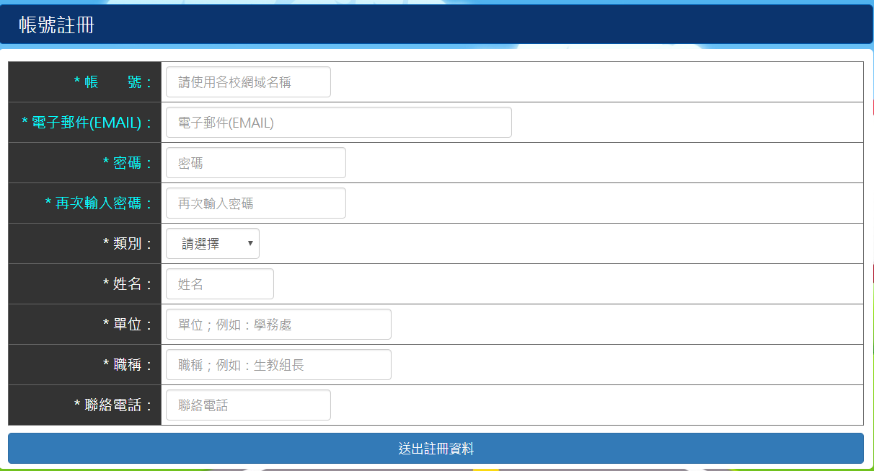

三、按「帳號登入」按鈕進行登入。



四、填入各欄位資料後，按「登入」按鈕進行登入。

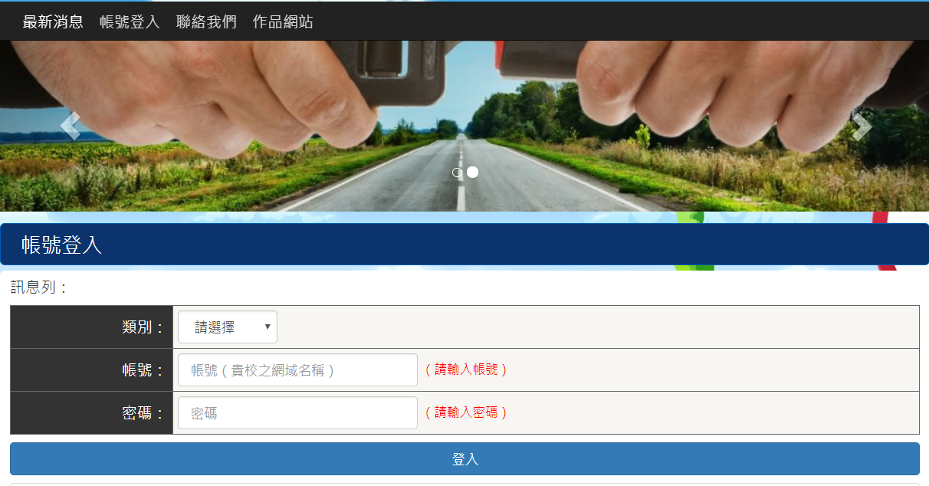

五、登入後請按「新增報名表」按鈕。

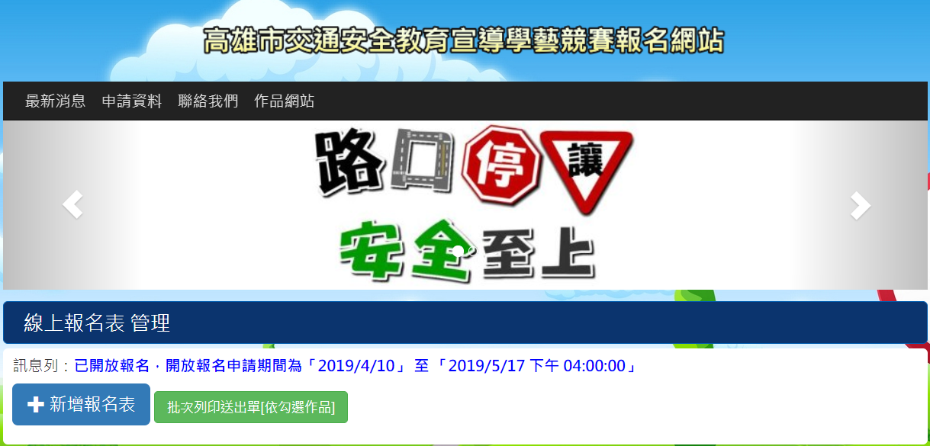

六、填寫各欄位資料後，請按「送出申請表」按鈕。

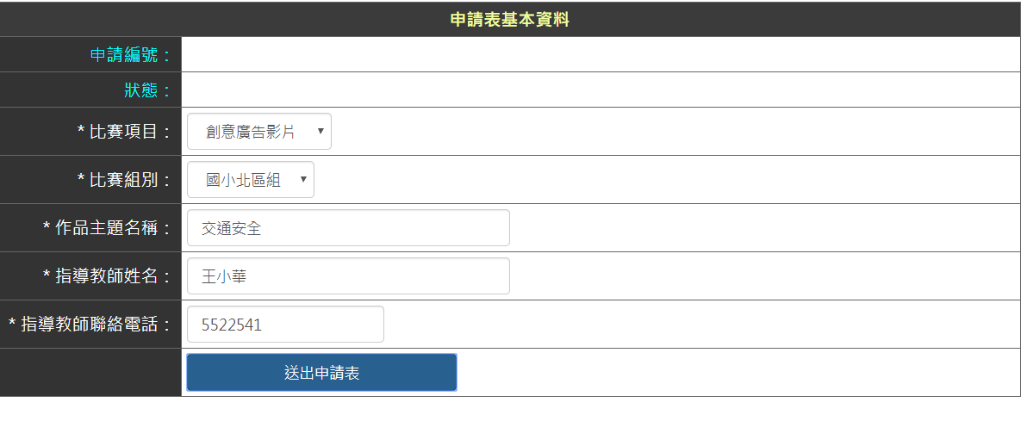

七、請看完文字說明後，按「確定」按鈕！

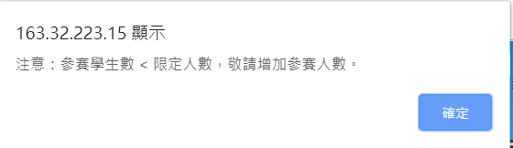

八、請將網頁捲動到最下方，填入參賽學生資料到各欄位中，填完後請按「新增學生資料」。

（若報名學生至少有2位時，請重覆上方的動作「新增學生資料」）

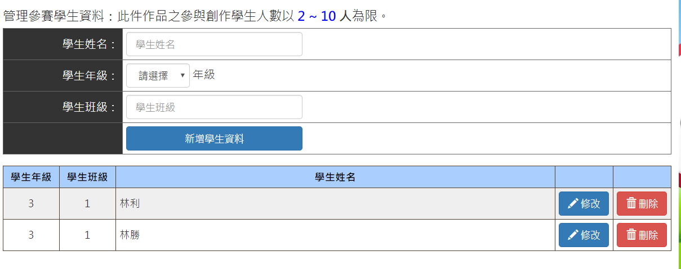

九、學生資料都新增完畢後，請按下方「回線上報名表管理列表」按鈕。

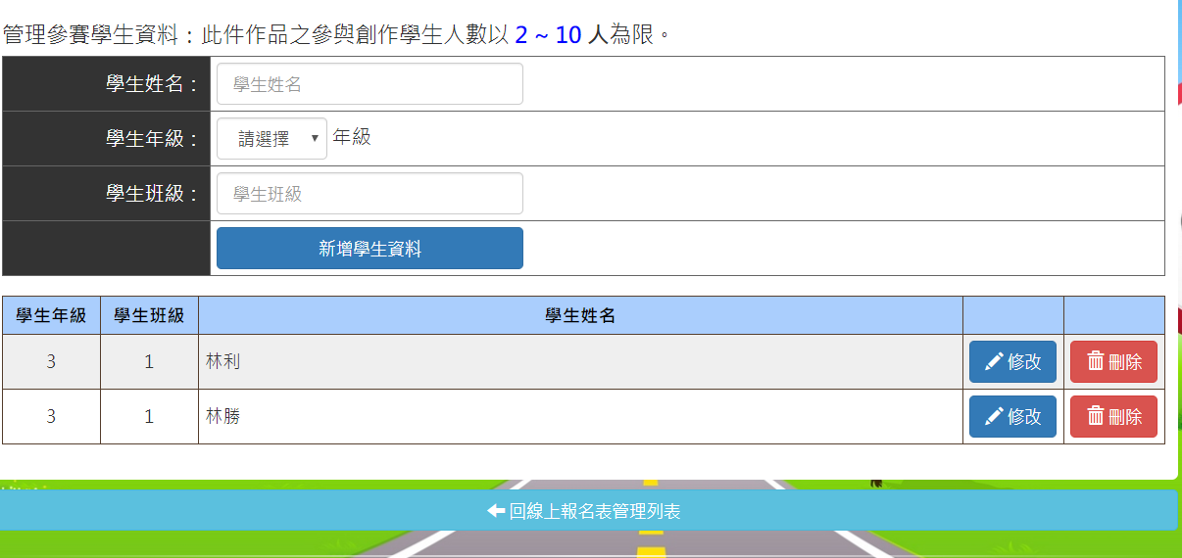

十、各件作品報名後，請分別按「列印」將報名表列印出來。

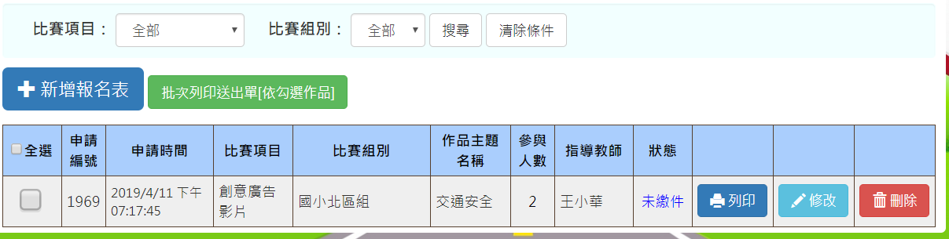

十一、請按上方「列印」按鈕，將送件單印出後，貼在作品背面的左下方，如為作品光碟，送件單與光碟一同擺放即可。

**（送件單的下方，請記得給承辦人、單位主任、校長核章）**

送件方式：

1. **日期：114年4月21日（星期一）起至5月2日（星期五）每日上午9時至12時；下午2時至4時止（逾期視同放棄）。**

**(二)地點：高雄市勝利國小學務處（813高雄市左營區南屏路1號）。**

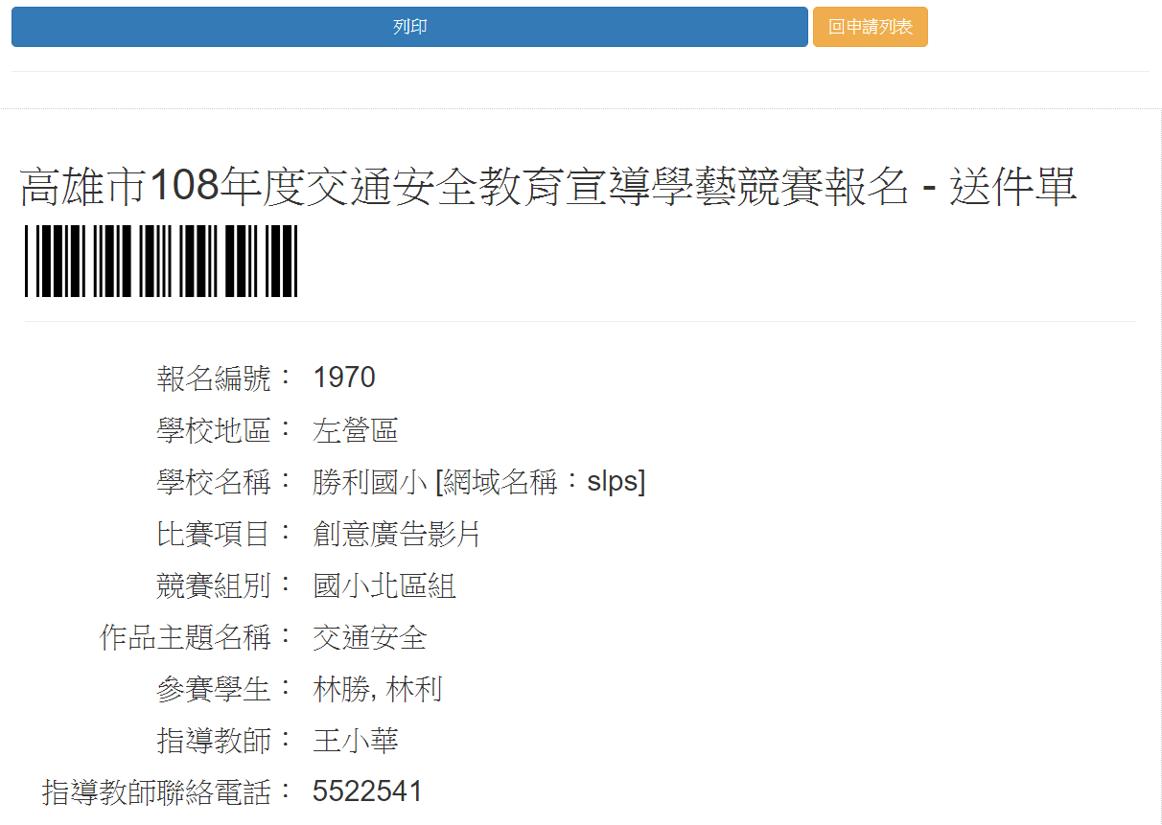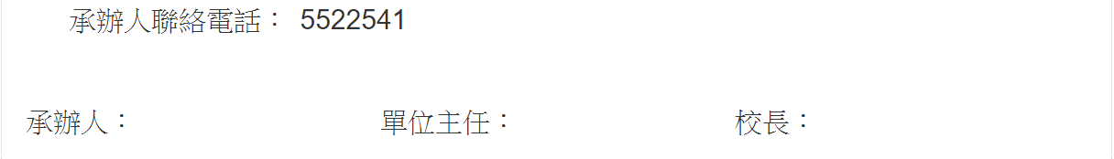

**以108年度為例**

附件2

**高雄市各級學校網域名稱（申請報名帳號使用）**

|  |  |  |  |  |  |  |  |  |
| --- | --- | --- | --- | --- | --- | --- | --- | --- |
| **區別** | **校名** | **網域名稱** | **區別** | **校名** | **網域名稱** | **區別** | **校名** | **網域名稱** |
| 阿蓮區 | 阿蓮國小 | alp | 路竹區 | 三埤國小 | spi | 岡山區 | 岡山國中 | gsm |
| 復安國小 | fap | 北嶺國小 | blp | 前鋒國中 | qfm |
| 中路國小 | zlp | 一甲國小 | yjp | 楠梓區 | 國光高中 | kksh |
| 阿蓮國中 | alm | 一甲國中 | yjm | 楠梓高中 | nths |
| 田寮區 | 崇德國小 | tdp | 路竹高中 | lchs | 中山高中 | cshs |
| 新興國小 | xxp | 左營區 | 左營高中 | tyhs | 翠屏國中小 | tpjh |
| 田寮國中 | tia | 海青工商 | hcvs | 後勁國中 | hpjh |
| 鹽埕區 | 鹽埕國中 | yacjh | 三民家商 | smvhs | 國昌國中 | kcjh |
| 鹽埕國小 | yacps | 新光國小 | skps | 楠梓國中 | ntjh |
| 忠孝國小 | chuhps | 福山國小 | fsps | 右昌國中 | yocjh |
| 光榮國小 | kjes | 文府國小 | wfps | 楠梓國小 | ntps |
| 鼓山區 | 道明外僑學校 | disk | 高雄美國學校 | kas | 援中國小 | yucps |
| 高雄韓僑學校 | kks | 屏山國小 | psps | 後勁國小 | hjes |
| 九如國小 | jrps | 永清國小 | ycps | 莒光國小 | chukps |
| 龍華國小 | lhps | 新上國小 | shsps | 右昌國小 | yocps |
| 壽山國小 | ssps | 新莊國小 | sjps | 楠陽國小 | nyps |
| 中山國小 | csps | 新民國小 | shmps | 加昌國小 | jcps |
| 內惟國小 | nwps | 明德國小 | mdps | 油廠國小 | orps |
| 鼓岩國小 | kyps | 勝利國小 | slps | 楠梓特殊學校 | nzsmr |
| 鼓山國小 | kusps | 左營國小 | typs | 三民區 | 陽明國小 | ymps |
| 大榮高中 | dystcs | 舊城國小 | chiucps | 河濱國小 | xhpps |
| 鼓山高中 | kusjh | 左營國中 | tyjh | 東光國小 | dgps |
| 七賢國中 | chihjh | 立德國中 | ltjh | 光武國小 | kwps |
| 中華藝校 | charts | 大義國中 | dyjh | 莊敬國小 | jjps |
| 明誠高中 | mcsh | 福山高中 | fsjh | 民族國小 | mtps |
| 壽山國中 | ssjh | 龍華國中 | lhjh | 獅湖國小 | shps |
| 明華國中 | mhjh | 新莊高中 | hchs | 博愛國小 | paps |
| 湖內區 | 三侯國小 | shp | 岡山區 | 岡山高中 | kssh | 正興國小 | jsps |
| 大湖國小 | dhu | 壽天國小 | stp | 十全國小 | scps |
| 海埔國小 | hpu | 岡山農工 | ksavs | 愛國國小 | akps |
| 文賢國小 | wxp | 兆湘國小 | zxn | 鼎金國小 | djps |
| 明宗國小 | mzp | 嘉興國小 | jsp | 三民國小 | samps |
| 湖內國中 | hn | 和平國小 | hpp | 河堤國小 | htps |
| 路竹區 | 蔡文國小 | tsw | 後紅國小 | hfp | 高雄中學 | kshs |
| 大社國小 | lds | 前鋒國小 | qfp | 三民高中 | smhs |
| 路竹國小 | lzp | 岡山國小 | gsn | 鼎金國中 | djjh |
| 下坑國小 | xkp | 竹圍國小 | zw | 陽明國中 | ymjh |
| 竹滬國小 | zfp | 嘉興國中 | jsm | 正興國中 | chehjh |

**高雄市各級學校網域名稱（申請報名帳號使用）**

|  |  |  |  |  |  |  |  |  |
| --- | --- | --- | --- | --- | --- | --- | --- | --- |
| **區別** | **校名** | **網域名稱** | **區別** | **校名** | **網域名稱** | **區別** | **校名** | **網域名稱** |
| 三  民  區 | 三民國中 | smjh | 苓  雅  區 | 四維國小 | swps | 旗  津  區 | 旗津國中 | cjjh |
| 民族國中 | mtjh | 凱旋國小 | ksps | 大汕國小 | dsps |
| 高雄高工 | ksvs | 五權國小 | wcps | 旗津國小 | chijps |
| 立志高中 | lcvs | 成功國小 | ckps | 中洲國小 | chucps |
| 樹德家商 | shute | 福康國小 | fkps | 小  港  區 | 鳳林國中 | fljh |
| 燕  巢  區 | 橫山國小 | hsp | 中正國小 | ccps | 小港國中 | hkjh |
| 燕巢國小 | yqp | 福東國小 | ftps | 漢民國小 | hmes |
| 金山國小 | jsn | 苓洲國小 | ljps | 港和國小 | khops |
| 鳳雄國小 | fxn | 中正高中 | cchs | 華山國小 | hshanps |
| 安招國小 | azp | 大仁國中 | tjjh | 小港高中 | hkhs |
| 深水國小 | ssp | 英明國中 | inmjh | 鳳林國小 | flps |
| 燕巢國中 | ycm | 苓雅國中 | lyjh | 青山國小 | chsnps |
| 新  興  區 | 新興國小 | hhps | 五福國中 | wfjh | 太平國小 | tpps |
| 大同國小 | ttps | 高雄日僑學校 | kjs | 鳳鳴國小 | fmps |
| 信義國小 | syps | 前  鎮  區 | 光禾華德福學校 | khws | 坪頂國小 | pdes |
| 七賢國小 | chihps | 紅毛港國小 | hmgps | 二苓國小 | zlps |
| 高雄高商 | ksvcs | 佛公國小 | fokps | 桂林國小 | klps |
| 新興高中 | hhhs | 民權國小 | mchps | 小港國小 | hkps |
| 前  金  區 | 前金國中 | ccjh | 瑞祥國小 | rsps | 餐旅國中 | kmhjh |
| 高雄女中 | kghs | 鎮昌國小 | jcmps | 中山國中 | csjh |
| 前金國小 | chejps | 光華國小 | khps | 明義國中 | myjh |
| 建國國小 | chkops | 前鎮國小 | qzps | 明義國小 | myes |
| 彌  陀  區 | 彌陀國小 | mtp | 獅甲國小 | sjiaps | 鳳陽國小 | fyps |
| 南安國小 | nap | 仁愛國小 | jips | 華德工家 | htvs |
| 壽齡國小 | sli | 樂群國小 | lcps | 茄  萣  區 | 茄萣國小 | qdp |
| 彌陀國中 | mtm | 愛群國小 | acps | 沙崙國小 | slu |
| 橋  頭  區 | 高苑工商 | kyvs | 復興國小 | fhps | 成功國小 | tgn |
| 橋頭國小 | qtp | 瑞豐國小 | rfps | 興達國小 | sda |
| 興糖國小 | xtn | 明正國小 | mcps | 茄萣國中 | qdm |
| 甲圍國小 | jwp | 成功啟智學校 | ckmr | 永  安  區 | 新港國小 | xgp |
| 仕隆國小 | sln | 瑞祥高中 | rssh | 永安國小 | yap |
| 五林國小 | wln | 前鎮高中 | cjhs | 維新國小 | wxn |
| 橋頭國中 | qtm | 瑞豐國中 | rfjh | 永安國中 | yam |
| 苓  雅  區 | 三信家商 | sanhsin | 前鎮國中 | qzjh | 鳥  松  區 | 鳥松國小 | nsp |
| 復華高中 | fhhs | 興仁國中 | hjjh | 大華國小 | dhp |
| 道明中學 | dmhs | 光華國中 | khjh | 仁美國小 | rmp |
| 高雄啟智學校 | kmsmr | 獅甲國中 | scjh | 文山高中 | wsm |
| 高師大附中 | nknush | 中正高工 | ccvs | 鳥松國中 | nsm |

**高雄市各級學校網域名稱（申請報名帳號使用）**

|  |  |  |  |  |  |  |  |  |
| --- | --- | --- | --- | --- | --- | --- | --- | --- |
| **區別** | **校名** | **網域名稱** | **區別** | **校名** | **網域名稱** | **區別** | **校名** | **網域名稱** |
| 梓  官  區 | 梓官國小 | zgp | 那瑪夏區 | 民權國小 | mcp | 甲仙區 | 小林國小 | xln |
| 蚵寮國小 | klp | 民生國小 | msp | 寶隆國小 | bln |
| 蚵寮國中 | klm | 那瑪夏國中 | sm | 甲仙國小 | jxp |
| 梓官國中 | zgm | 鳳  山  區 | 中正預校 | ccafps | 甲仙國中 | jxm |
| 內  門  區 | 溝坪國小 | gop | 正義高中 | cysh | 桃源區 | 寶山國小 | bs |
| 金竹國小 | jz | 鳳山國中 | fsm | 樟山國小 | zas |
| 木柵國小 | mza | 鳳西國中 | fxm | 桃源國小 | typ |
| 內門國小 | nmp | 鳳甲國中 | fjm | 建山國小 | zs |
| 觀亭國小 | ktp | 五甲國中 | wzm | 興中國小 | szu |
| 內門國中 | nmm | 忠孝國中 | zxm | 桃源國中 | ty |
| 林  園  區 | 王公國小 | wgp | 鳳新高中 | fcsh | 茂林區 | 多納國小 | dn |
| 林園國小 | lyp | 鳳山高中 | fssh | 茂林國小 | mlp |
| 中芸國小 | zyp | 中崙國小 | zlu | 茂林國中 | ml |
| 港埔國小 | gpp | 過埤國小 | guo | 大社區 | 馬禮遜美國學校 | mak |
| 金潭國小 | jtp | 文華國小 | whp | 嘉誠國小 | jtn |
| 汕尾國小 | swp | 鳳翔國小 | fly | 大社國小 | dso |
| 中芸國中 | zym | 鳳山商工 | fsvs | 觀音國小 | gi |
| 林園高中 | ly | 忠孝國小 | zxp | 大社國中 | dam |
| 大  寮  區 | 高英工商 | kyicv | 中山國小 | zsp | 大樹區 | 大樹國中 | dsm |
| 中山工商 | csic | 新甲國小 | xjp | 普門中學 | pmsh |
| 新光高中 | lysh | 文山國小 | wsp | 義大國際高中 | isis |
| 潮寮國中 | tlm | 中正國小 | zzp | 龍目國小 | lmp |
| 大寮國中 | dlm | 正義國小 | zen | 興田國小 | xtp |
| 中庄國中 | zzm | 鳳山國小 | fsp | 小坪國小 | xpn |
| 後庄國小 | hzp | 福誠國小 | ftn | 水寮國小 | slp |
| 大寮國小 | dlp | 大東國小 | ddp | 大樹國小 | dsp |
| 中庄國小 | zzn | 誠正國小 | tzp | 姑山國小 | gsp |
| 溪寮國小 | xlp | 南成國小 | ntp | 九曲國小 | jqp |
| 昭明國小 | zmp | 五甲國小 | wzp | 溪埔國小 | xpp |
| 潮寮國小 | tlp | 曹公國小 | tgp | 溪埔國中 | xpm |
| 忠義國小 | zyi | 文德國小 | wdp | 仁武區 | 灣內國小 | wnp |
| 永芳國小 | yfp | 瑞興國小 | rsp | 八卦國小 | bgp |
| 翁園國小 | wyp | 鳳西國小 | fxp | 烏林國小 | wlp |
| 山頂國小 | sd | 五福國小 | wfp | 仁武國小 | rwp |
| 杉  林  區 | 杉林國小 | sal | 鎮北國小 | zbp | 仁武特殊學校 | ses |
| 月美國小 | ymp | 鳳翔國中 | flyjh | 竹後國小 | zh |
| 上平國小 | spn | 中崙國中 | zlm | 登發國小 | df |
| 新庄國小 | szp | 青年國中 | qnm | 大灣國中 | dwm |
| 民族大愛國小 | mzu | 福誠高中 | ftm | 仁武高中 | rwm |
| 杉林國中 | slm |

**高雄市各級學校網域名稱（申請報名帳號使用）**

|  |  |  |  |  |  |
| --- | --- | --- | --- | --- | --- |
| **區別** | **校名** | **網域名稱** | **區別** | **校名** | **網域名稱** |
| 旗  山  區 | 南海月光實驗學校 | knmees | 美  濃  區 | 廣興國小 | gxp |
| 旗美高中 | cmsh | 中壇國小 | ztp |
| 旗山國小 | qsp | 龍肚國小 | ldp |
| 旗尾國小 | qwp | 吉東國小 | jdp |
| 圓潭國小 | ytp | 福安國小 | fag |
| 嶺口國小 | lkp | 南隆國中 | nl |
| 鼓山國小 | gsa | 龍肚國中 | ldm |
| 溪洲國小 | xzp | 美濃國中 | mnm |
| 旗山農工 | csvs | 六  龜  區 | 新威國小 | xwp |
| 圓富國中 | yfm | 寶來國小 | bla |
| 大洲國中 | dz | 龍興國小 | lxp |
| 旗山國中 | csj | 新發國小 | xfp |
| 旗美商工 | cmvs | 荖濃國小 | lnp |
| 美  濃  區 | 東門國小 | dmp | 六龜國小 | lgp |
| 吉洋國小 | jyp | 寶來國中 | lgm |
| 美濃國小 | mnp | 六龜高中 | blm |
| 龍山國小 | lsp |  |  |

附件3

高雄市114年度交通安全學藝競賽 送件單範例**(網路列印)**



系統自動產生條碼

●學校行政區：＿＿＿＿＿＿_ 區

●學校名稱：＿＿＿＿＿＿＿＿＿

●學校地址：＿＿＿＿＿＿＿＿＿

●比賽項目（勾選）：

　 □創意廣告影片 □LINE貼圖設計 □繪本創作

□四格漫畫 □創意海報設計

●競賽組別：＿＿＿＿＿＿＿_ 組

●作品主題名稱：＿＿＿＿＿＿＿＿

●參賽學生：＿＿＿＿＿＿＿＿＿＿＿＿＿＿＿＿＿＿＿＿＿

●指導老師：＿＿＿＿＿＿＿＿＿，聯絡電話：＿＿＿＿＿＿

●承辦人：＿＿＿＿＿＿＿＿＿＿，聯絡電話：＿＿＿＿＿＿

★作品請親送或掛號寄出(請勿使用公文交換)

承辦人： 　主任： 　校長：